Муниципальное автономное образовательное учреждение «Школа-интернат №31» - МАОУ «ШИ №31»
456227 Челябинская область, г.Златоуст, поселок Айский, 20б
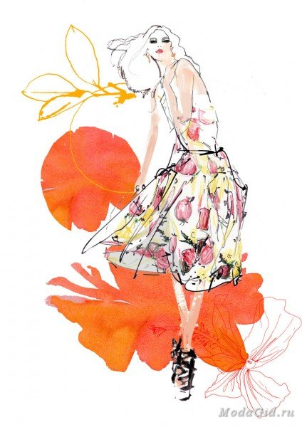
Тел/факс. 8-(3513)79-12-31

ПРИНЯТО
на заседании педагогического
совета МАОУ «ШИ №31»
протокол от
Утверждаю
Директор МАОУ «ШИ №31»
Тихомирова С.Ф.______________

Программа
Театра моды «Кокетка»
педагога дополнительного образования
Шаповаловой Олеси Асхатовны

г. Златоуст
2018г

ПОЯСНИТЕЛЬНАЯ ЗАПИСКА
Старая поговорка гласит, что человеческая личность состоит из 3 частей: души, тела иплатья.
Мода (от латинского - мера, способ, образ действий) - означает временное преобладание тех или иных вкусов.
Все люди во что-то одеты, следовательно, можно «признавать или «не признавать» моду, быть ее творцом или рабом - но нельзя быть вне моды. Значит, мода – явлениесоциальное.
Одежда предмет первой необходимости, ее производством заняты различные отраслипромышленности, а продажей огромная сеть магазинов, следовательно, мода – явлениеэкономическое.
Каждый человек воспринимает моду по-своему, это зависит от возраста, воспитания, культуры, характера, одним словом - от личности. В одежде человека отражаются отношения с самим собой в полной мере, так как реализуется собственный взгляд на себя, свою внешность, жизненную позицию. Согласно распространенному среди психологов мнению, общая «Я-концепция» проявляется одновременно в 3 образах, «реального Я» (какой я человек), «зеркального Я» (каким меня видят другие); «идеального Я» (каким я хочу быть). «Реальный образ Я» складывается из представлений человека о своей сути, о тех положительных и отрицательных качествах, которыми он обладает. «Зеркальный образ Я» возникает в результате наблюдения за реакцией людей на наше поведение, слова и внешний облик. «Идеальный образ Я» - это то, к чему мы стремимся, какими мы хотим быть. Образ формируется в результате нашего стремления стать подобным идеальному человеку. Таким образом, мода для любого из нас есть часть нашего внутреннего мира, значит, мода - явление психологическое, а отношение к ней, выбор - явление нравственное.
Мода как искусство создания костюма наряду с другими видами искусства - явление эстетическое.
Необходимость создания театра моды в специальных (коррекционных) школах возникла в связи с участием объединения «Конструирование и моделирование одежды» в декоративно-прикладных выставках, конкурсных программах и отчетных концертах, на которых каждая участница может выступить в роли художника, конструктора, модельера, швеи, манекенщицы, сценариста, визажиста, парикмахера. Чтобы владеть всеми этими навыками, нужны систематические занятия, а для постоянного совершенствования необходимо заниматься в течение нескольких лет.
У многих современных девочек, в том числе девочек с задержкой в развитии, отмечается эксклюзивное отношение к одежде, которая характеризуется творческим самовыражением, потребностью к самоутверждению и персонализации.
Программа театра моды «Кокетка» с коррекционной направленностью, разработана для этой категории детей и содействует обогащению и развитию их личности, формирует художественные умения в области обработки различных материалов, совершенствует умения и навыки изготовления одежды, способствует выработке собственного имиджа, развивает пластику движений, помогает самовыражению, а также развивает мыслительную деятельность и творческую активность.
Опыт работы педагога в данной сфере показал необходимость определенного уровня подготовки при наборе детей в театр моды «Кокетка».что
Для этого были разработаны программы подготовительных курсов «Школа успеха», «Аэробика», «Конструирование и моделирование одежды» и организована младшая группа театра моды «Baby - модель».
Реализация данных программ способствует долгосрочной и многоуровневой подготовке детей с ограниченными возможностями к творческой работе в театре моды.
Подготовительная программа и программа театра моды «Кокетка» предназначеныдля всех возрастных групп:
- «Baby - модель» - 5-7 лет и 7-11 лет.
- «Школа успеха» 14 лет.
- «Конструирование и моделирование одежды » - 12-15 о лет
- «Аэробика» - 11 - 15 лет.
- Театр моды «Свой стиль» - 12 - 15 лет.
Это позволяет выстроить непрерывную цепь обучения от формирования интереса до самостоятельного творчества.
Первый уровень - любительский. В творческом объединении воспитанников формируется мотивация к предмету деятельности, а также начальные знания и навыки, достаточные для самовыражения на данном этапе. Это уровень диагностический, именно здесь выявляются мотивы и наклонности воспитанников.
Второй уровень - глубокой заинтересованности, сопряжен с ученичеством. Воспитанники познают широкий спектр творческой деятельности, обучение ведется по предметной системе с преподаванием теории и истории изучаемого предмета. Обучающиеся углубляют свой социальный опыт, развивают практические навыки.
Третий уровень - ощутимые результаты деятельности, здесь на первый план выходит созидательная деятельность воспитанников в сотрудничестве с педагогами и в партнерстве друг с другом.
Программа театра моды «Кокетка» и подготовительные программы являются программами открытого типа и позволяют воспитанникам начать обучение на любом этапе. Программы «Школа успеха», «Аэробика», «Конструирование и моделирование одежды»реализуются и как самостоятельные курсы.
Целью работы программы театра моды «Кокетка» является содействие развитию профессиональной и культурной компетенции и самоопределению личности.
Задачи:
I Формирование комплекса знаний, умений и навыков по всем направлениям работытеатра моды.
  - Адаптация детей в современных условиях через трудовое обучение, эстетическое воспитание и творческое общение детей.
    - Сохранение и укрепление здоровья воспитанников, формирование потребности в здоровом образе жизни.
    - Развитие способности к эстетическому восприятию окружающей среды.
Основополагающими принципами работы по программе являются:
  - Культурное обогащение личности.
  - Гармонизация интеллектуальной, физической и эмоциональной сфер ребенка с учетом его индивидуальных и возрастных особенностей.
  - Целостность, универсальность и межличностный подход к отбору содержания образования.
  - Самореализация и включенность детей в реальные социально-значимые отношения.
Коррекционная работа включает следующие направления.
Коррекция отдельных сторон психической деятельности:
- развитие восприятия, представлений, ощущений;
- развитие внимания;
- развитие пространственных представлений и ориентации.
Развитие наглядно-образного мышления;
Коррекция нарушений в развитии эмоционально-личностной сферы:
- развитие инициативности, стремления доводить начатое дело до конца;
- формирование адекватности чувств;
- формирование умения анализировать свою деятельность.
Программа театра моды «Кокетка» рассчитана на 3 года обучения, которые условноможно разделить на следующие этапы:
Этапы обучения | Уровни дополнительного образования | Ожидаемые результаты
I этап  (1-2 год обучения) | Репродуктивно-продуктивный  трансляция знаний;  передача информации.  выполнение работы под руководством педагога:  -выполнение проблемно-поисковых заданий | проявление интереса к деятельности;  овладение программным материалом;  исполнительское мастерство,  развитие творческих способностей;  стабильность состава учебных групп
II этап  (3год обучения) | Креативный:  - передача информации;  - сотворчество ребенка и педагога;  - самостоятельная работа  воспитанников | - проявление углубленного интереса кдеятельности;  - совершенствование мастерства;  - умение подчеркнуть своюиндивидуальность,  - развитые творческие способности ихудожественный вкус (умение  выполнить эксклюзивную модель);  творческая активность,  - принятие культурных норм как основы межличностных отношений;  - стабильность состава учебных групп
Основными направлениями деятельности в объединении являются:
- Конструирование и моделирование одежды.
2 Аэробика, техника движения.
3. Работа над созданием образа.
4 Постановочно-репетиционная работа.
В работе по программе используются концептуальные положения технологии «Педагогика сотрудничества»:
- каждый ребенок обладает способностями, многие дети талантливы,
- стиль отношений педагога и воспитанников: не запрещать, а направлять; не управлять, а соуправлять, не принуждать, а убеждать; не командовать, а организовывать, не ограничивать, а предоставлять свободу выбора, учет особенностей личности в образовательном процессе;
- создание личности ситуации успеха, одобрения, поддержки, доброжелательности для того, чтобы обучение приносило ребенку радость.
Методы обучения, применяемые на занятиях театра моды «Кокетка», направлены на активизацию и развитие психических и познавательных процессов обучающихся:
- объяснительно-иллюстратнвпый метод применяется в подготовительной группе, гр. I и частично II года обучения, т.к. способствует созданию прочной информационной базы для формирования умений и навыков, для совершенствования эстетического отношения к действительности, художественного вкуса. Учащиеся приобретают знания, который излагает педагог, в готовом виде. Много внимания уделяется педагогом просмотру видеокассет с показом высокой моды, конкурсов любителей портных на приз «Энне Бурде». Необходимым является также просмотр видеокассет с записями выступлений самих участниц театра моды «Кокетка» с последующим выбором и обсуждением;
- репродуктивный метод применяется на всех годах обучения и направлен на формирование умений и навыков, а также на приобретение некоторого опыта в деятельности. Учащиеся воспроизводят и повторяют операции, освоенные с помощью педагога. Этот метод позволяет педагогу осуществить контроль за выполнением заданий (качественный уровень исполнения, характер художественного решения);
- метод проблемного обучения применяется на II и III годах обучения и направлен на стимулирование мышления и воображения. Познавательная проблема выдвигается педагогом. Он же указывает на противоречие и обозначает ход его разрешения;
- эвристический и исследовательский методы предлагают более активную познавательную деятельность детей, самостоятельность, стимулируют развитие творческих способностей. Для этого педагог предлагает самостоятельно решить проблемную ситуацию. ,'
Формы обучения:
- По составу обучающихся: групповые,индивидуальные, коллективные.
- По форме организации занятий:теоретические,практические,самостоятельные.
- По форме сообщения новых знаний:рассказ, лекция, беседа, инструктаж, доклад.
- Формы контроля:опрос,диспут, дискуссия, самоконтроль, взаимоконтроль, просмотры, выставки, итоговые работы.
- Массовые формы: экскурсии, конкурсы, концерты, дружеские встречи, досуговые мероприятия.
Массовые формы работы является наиболее используемыми педагогом, так как они стимулируют образовательную деятельность воспитанников и реализуются по запросам социума.
Средства обучения:
- Оборудование: ножные швейные машины, электрические швейные машины, утюжная доска, утюги, столы рабочие, лампы дополнительного освещения.
- Материалы: тетради для конспектов, альбомы, бумага для построения чертежей, карандаши, ручки, линейки масштабные, лекала маленькие и большие, ножницы рабочие и закройные, иглы ручные и машинные, нитки для шитья и обметки, сантиметровые ленты, ткани, соответствующие назначению изделий.
Программа является авторской, разработана в 2014 году. Классификация программы:
Тип - авторская.
Направленность - художественно-эстетическая.
Уровень освоения - общекультурная.
Уровень реализации – коррекционная школа.
Способ освоения - креативный.
Учебный план
№ | Содержание | Количество часов
 |  | Всего | Теория | Практика
1. | Вводное занятие | 3 | 3 | -
2. | Беседы о моде | 3 | 3 | -
3. | Изготовление новых коллекций | 35 | 3 | 32
4. | Аэробика, техника движения | 94 | 1 | 93
5. | Прически, макияж | 6 | 1 | 5
6. | Постановочно-репетиционная работа | 66 | - | 66
7. | Экскурсии | 6 | 6 | -
8. | Итоговое занятие | 3 | - | 3
ИТОГО: |  | 216 | 17 | 199

Тематический план:

1 . Вводное занятие (3 часа)
- план работы на год,
- правила техники безопасности на занятиях, ПБ, ПДД;
- знакомство с традициями коллектива,
- просмотр видеокассет с выступлениями коллектива.
- Беседы о моде (3 часа)
1 год обучения:
- Развитие моды по эпохам в разных странах
- Одежда, как зеркало характера
- Найди свой цвет
- год обучения:
- Тайны стиля (многообразие стилей в одежде)
- Молодежная мода. Рациональный гардероб
- Код, заложенный в костюме. Костюм рассказывает о нас
3 год обучения:
- Секреты создания нового образа
- Мода на подиуме
- Искусство быть собой.
3. Изготовление новых коллекций (35 часов)
Теория (3 часа): Правила конструирования, моделирования, раскроя, пошива и реставрации одежды. Правила ТВ при работе с иглами, булавками, ножницами, при работе на швейной машине. Технология изготовления изделий. Декорирование одежды.
Практика (32 часа): Конструирование, моделирование, раскрой, пошив, реставрация и декорирование одежды На 3 г о - конструирование, моделирование, раскрой, пошив и декорирование моделей из нетрадиционных материалов (целлофан, синтепон, мешковина, сетка и т д.).
4 Аэробика, техника движения (94 часа)
Теория (1 час): Правила гигиены. ТБ на занятиях. Разновидность стоек, шагов, откачек, поворотов. Техника движения руками. Правила синхронного движения. Особенности подиумного шага.
Практика (93 час):
- Ходьба: на вытянутых носках, на полупальцах, на пятках, на внешней и внутренней стороне стопы.
- Бег: обычный, ноги вытянуты вперед, ноги вытянуты назад, ноги вытянуты в стороны, проскок, галоп.
- Прыжки: на месте, ноги вместе - ноги врозь, вповоротом корпуса, с движениями корпуса, вразножку, с поворотом вокруг себя, с подъемом ноги и т.д.
- Упражнения стоя: блок движений головой, блок движений плечами, блок движений кистями и предплечьями, блок движений корпусом, блок движений ногами
- Упражнения сидя: блок движений корпусом, блок движений ногами
- Упражнения лежа: блок упражнений для пресса, мышц спины; блок упражнений на развитие гибкости; блок упражнений на развитие координации частями своего тела, блок силовых упражнений для рук
- Упражнения стоя на коленях: блок упражнений корпусом, блок упражнений на развитие гибкости
- Упражнения на растягивание, расслабление и релаксацию: упражнения на растяжку мышц спины, ног, упражнения на расслабление и релаксацию
- Стойки, повороты: на 90 градусов, на 180 градусов; на 180 градусов по 2 раза в 1 сторону; на 360 градусов в сторону, 360 - вперед
- Откачки: в сторону, боковые, назад, с поворотом на 90 градусов
- Шаги на месте: с работой рук, с поворотом колена и работой бедер (плечи закреплены), в сторону, в сторону с поворотом бедра, вперед-назад, вперед и назад с работой бедер, с восьмеркой бедра, с полуповоротами вперед (корпус боком), с полуповоротами вперед (корпус спиной) поочереднов правую и левую стороны
- Шаги в движении: медленный (руки за спиной), приставной, приставной с поворотом, «ножницы» вперед, «ножницы» назад, «ножницы» поочередно вперед-назад с поворотом, с откачкой, с поворотом на 180, 360 градусов, «змейкой», комбинированные, подиумный шаг; синхронные движения.
- 5. Прически, макияж (6 часов)
Теория(1 час): Современные направления в прическе и макияже. Виды причесок имакияжа. Уход за волосами и кожей. Виды косметических средств.
Практика (5 часов): Поиск имиджа, создание образа, наложение грима.
6. Постановочно-репетиционная работа (66 часов):
Практика (66 часов): Постановка композиций, разучивание индивидуальных и групповых выходов. Отработка синхронных движений. Репетиции.
- Экскурсии (6 часов)
- посещение выступлений различных театров моды,
- экскурсии в ВДЦ.
- Итоговое занятие (3 часа)
Демонстрация коллекций моделей одежды, изготовленных театром моды за учебныйгод на открытом занятий.
Занятия проводятся в смешанной группе детей разного возраста и разного уровня подготовленности. За 3 года обучения система концентрического усложнения упражнений, заданий, задач по всем разделам учебного плана и индивидуальный подход в обучении позволяет разнообразить содержание образования, и развивать исполнительские и творческие способности в зависимости от индивидуальных особенностей детей с ограниченными возможностями.
По окончании 1 года обучения воспитанники должны:
Знать:
- правила ТБ;
- историю развития моды в разных странах по эпохам,
- правила конструирования и моделирования, раскроя, пошива и реставрации;
- правила гигиены;
- разновидности стоек, шагов, поворотов, откачек; правила ухода за кожей и волосами.
Уметь:
- выполнить подгонку модели по своей фигуре;
- выполнить основной комплекс упражнений по аэробике;
- согласовывать движения тела под музыку,
- продемонстрировать модели одежды.
По окончании 2 года обучения воспитанники должны:
Знать:
-стили одежды,
-технологию изготовления изделий сложных фасонов;
-правила реставрации;
-правила синхронного движения;
-способы поддержания формы тела, правильной осанки; правила наложения грима.
Уметь:
-реставрировать модели коллекции:
-конструировать, моделировать и изготавливать изделия сложного фасона;
-выполнить основной комплекс упражнений по аэробике;
-продемонстрировать коллекцию моделей одежды, выполнить прическу и макияж в соответствии с выбранным стилем;
-выполнить групповые синхронные выходы.
По окончании 3 года обучения воспитанники должны:
Знать:
-секреты создания нового образа;
-технологию изготовления эксклюзивных моделей;
-способы декорирования одежды;
-виды комплексов упражнений на различные части тела;
-особенности подиумного шага;
-особенности сценического макияжа и прически.
Уметь:
- создать эксклюзивные модели для коллекции;
- выполнить основной комплекс упражнений по аэробике и самостоятельно подобрать соответствующий комплекс упражнений для корректировки фигуры;
- выполнить сценический макияж и прическу;
- выполнить групповые синхронные выходы;
- самостоятельно разработать сценическую демонстрацию коллекции;
- разработать модель из нетрадиционных материалов.

СПОСОБЫ КОНТРОЛЯ И ОТСЛЕЖИВАНИЯ РЕЗУЛЬТАТОВ
Результатом обучения в театре моды «Кокетка» является сформированность знаний и умений, обучаемость и нравственное развитие воспитанников, которые подразделяютсяпедагогом на 3 уровня:
- - высокий;
- - средний;
- - низкий.

Критерии оценки | Уровни
 | Высокий | Средний | Низкий
I- Обученность  1.Теоретические знания  2.Практические умения и навыки | Хорошее владение Теоретическими знаниями, стремление к самообразованию, самосовершенствованию  Тщательное выполнение работы | Достаточное владение  теоретическими  знаниями  Выполнение работы на хорошем уровне | Слабое владение  теоретическими  знаниями  Некачественное выполнение работы
II Обучаемость  1. .Гибкость, сила, ловкость (тест «Грация» см. прилож. №1) | От 100 до 120 баллов | От 80 до 100 баллов | До 80 баллов
2. 2. Индекс массы тела (см. прил №2) | От 19 до 24 | От 19 до 24 баллов | До 19
3. Гибкость  Построенияграфического  образа (тест см. в  прил. № 3). | 9 баллов и более | 6-8 баллов | 1 – 5 баллов
4.Пространственное воображение (тест см. прил. №4) | До 3 ошибок | 4-6 ошибок | 7 и более ошибок
5.Творческие способности | Самостоятельная разработка эскизов эксклюзивной модели и ее реализация | Наличие стандартизированной идеи с элементами творчества и ее воплощение | Отсутствие собственной идеи, работа по стандартным выкройкам
III Нравственное развитие  1. Ценностные ориентации | Социально- значимые ценностные ориентации, стремление к идеалу, личностный рост | Социально-значимые ценностные ориентации | Ценностные ориентации не соответствуют общественной морали
- Отношение к учебному процессу | Заинтересованность в творческой деятельности, систематическое посещение занятий и консультаций, высокая степень организованности, активное участие в делах коллектива, выбор профессии по профилю объединения | Проявление интереса к деятельности, систематическое посещение занятий, организованность, самостоятельность | Слабое проявление интереса к деятельности, бессистемная посещаемость, неорганизованность
- Отношения со сверстниками | Дружеские,  доброжелательные взаимоотношения, умение учитывать и принимать позицию другого, уважение чужого мнения, готовность к сотрудничеству, оказание помощи и поддержки | Стабильные, ровные, доброжелательные взаимоотношения, умение учитывать и принимать позицию другого, уважение чужого мнения | Нестабильные взаимоотношения, неумение учитывать позицию  другого
- Отношения со взрослыми | Стабильные.ровные, доброжелательные взаимоотношения, проявление уважения, способность спокойно принимать обоснованные требования взрослых, тактичность, деловое  сотрудничество, сотворчество | Стабильные, ровные, доброжелательные взаимоотношения, проявление уважения, способность спокойно принимать обоснованные требования взрослых | Нестабильные взаимоотношения, неумение спокойно принимать обоснованные требования взрослых
- Отношение к самому себе | Адекватная,самооценка, сформированость чувств совести, долга и ответственности, умение проявлять заботу о самом себе | Адекватная самооценка, сформированность чувств совести, долга и ответственности, умение проявлять заботу о самом себе | Заниженная или завышенная самооценка,  несформированность чувств совести, долга и ответственности, неумение проявлять заботу о самом себе
- Отношение к природе | Умение бережно относиться ко всем элементам природной среды, заботиться о ней, защищать от уничтожения. | Умение бережно относиться ко всем элементам природной среде | Не полностью сформировано бережное отношение к природе.

Результативность обучения определяется по схеме:
1. Определяется уровень обученности, обучаемости и нравственного развития по всем вышеперечисленным критериям.
- высокий уровень соответствует 3 баллам;
- средний уровень - 2 баллам;
- низкий уровень - 1 баллу.
2 Определяется средний балл уровня обученности, обучаемости и нравственного развитияпутем сложения баллов по всем критериям и деления на количество критериев.
3. Соответствие среднего балла уровням:
- низкий - от 1 до 1,66,
- средний – от 1,67 до 2,33
- высокий – от 2,33 до 3

Методы отслеживания и контроля результатов:
- наблюдение;
- опрос;
- анализ работ воспитанников;
- тестирование;
- анкетирование;
- сравнительный анализ состава учебных групп;
- анализ данных о профессиональном выборе выпускников.

КОНТРОЛЬНЫЕ СРЕЗЫ
- Baby модель
- Требования к спортивной форме и правила гигиены.
- Качество выполнения основного комплекса аэробики.
- Качество выполнения упражнений: 1; 2; 9; 10 из теста «Грация» (без подсчета очков).
- Функциональная проба.
- Оценка правильности осанки (в ходьбе с книгой на голове).
- Выполнение упражнений по технике движения.
- Проведение воспитанником комплекса упражнений по аэробике.
- Аэробика
  - Качество выполнения основного комплекса аэробики.
  - Функциональная проба.
  - Тест «Грация».
  - Индекс массы тела.
  - Выполнение упражнений по технике движения.
- Школа yспеха
  - Определение понятия «этикет».
  - Виды этикета.
  - Проведение воспитанниками конкурса, игровой части праздника.
  - Правильность использования афоризмов, крылатых выражений в речи; культура речив заданной ситуации.
  - Выполнение комплекса упражнений по аэробике и технике движения.
- IVКонструирование и моделирование одежды
- год обучения
  - Правила техники безопасности.
  - Определение видов ручных и машинных швов.
  - Правила и последовательность заправки швейной машины.
  - Правила снятия мерок поясных изделий.
  - Качество выполнения готовых изделий (поясных и плечевых без рукавов).
- год обучения
- Правила техники безопасности.
- Способы устранения неполадок в швейной машине.
- Правила снятия мерок плечевых изделий.
- Правила реставрации изделий.
- Качество выполнения готовых изделий.
- год обучения
- Правила техники безопасности.
- Правила расчета количества ткани.
- Правила раскладки выкройки ткани.
- Качество выполнения готового изделия (костюм).
V. Театр моды «Свой стиль»
  - год обучения
- Правила реставрации костюмов.
- Способы наложения макияжа и изготовления причесок.
- Выполнение основного комплекса аэробики.
- Выполнение упражнений по технике движения.
- Демонстрация моделей одежды.

  - год обучения
- Качество костюмов, изготовленных воспитанниками.
- Выполнение основного комплекса аэробики.
- Выполнение упражнений по технике движения.
- Выполнение групповых синхронных движений.
- Выполнение причесок и макияжа в выбранном стиле.
- Демонстрация моделей.
3 год обучения
  - Качество выполнения и декорирования костюмов.
  - Выполнение моделей из нетрадиционных материалов.
  - Создание образа, выполнение сценического макияжа и прически.
  - Выполнение основного комплекса аэробики.
  - Самостоятельная разработка сценической демонстрации коллекции

Литература для педагога:
- Амирова Э.К., Скакулина О В , Труханова А.Т. Конструирование одежды: Учебник - М. Мастерство, Высшая школа, 2001г.
- Бескаровайнова Г.П. Конструирование одежды для индивидуального потребителя: Учебное пособие. -М.: Мастерство, 2001г.
- Борецкая ЕЯ. Изготовление мужской верхней одежды. - Киев: Высшая школа, 1989г.
- Братчик ИИ. Конструирование женских пальто сложных форм и покроев: 2-е изд. - М.: Легпромбытиздат, 1987г.
- Горина Г.С. Моделирование формы одежды. -М.: Просвещение, 1983г.
- Егорова Р.И., Монастрыная В.П. Учись шить. - М.: Просвещение, 1988 г.
- Ерзенкова Н.В., Ефременко P.M., Зуева Т.К., Платоненко И.И. Шьем-перешиваем.М Гарт, 1994г.
- Корнелл Д. Высокая мода: Секреты дизайна. - М.: Ниола-Пресс, 1996г.
- Орлова ЛИ. Азбука моды. - М.: Просвещение, 1987г.
- Реут Т.Н., Конторе Р.Б., Кочанова А.И. Технология изготовления швейных изделий 2-е изд. перераб. и доп. - М.: Леггпромбытиздат, 1989г.
- Черемных А.И. Основы художественного конструирования женской одежды: 2-е изд. - М: Легкая и пищевая промышленность, 1983г.
Литература для детей:
- Егорова Р.И, Монастырная В.П. Учись шить. - М.: Просвещение, 1988г.
- Ерзенкова Н В , Ефременко P.M., Зуева Т.К., Платоненко И.И. Шьем-перешиваем. - М Гарт, 1994г.
- Журналы мод.
- Как шить красиво: Энциклопедия. - М.: Внешсигма, 2000г.
- Орлова Л И. Азбука моды. - М.: Просвещение, 1987г.
- Чижикова Л.П. Кружок конструирования и моделирования одежды. - М.: Просвещение, 1990г.

Приложение № 1
Тест "Грация"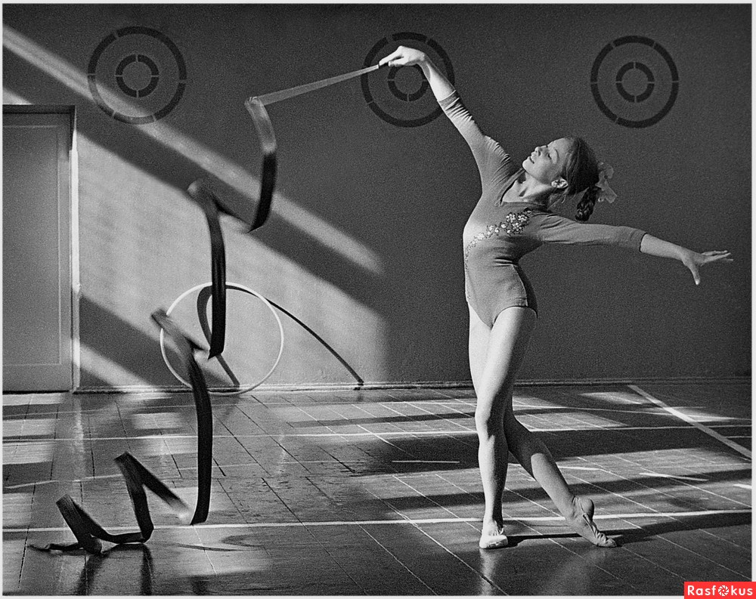
Девушки вы знаете, что гибкость, подвижность, сила, ловкость - качества, неотделимые от грациозности и женственности. Предлагаем вам их испытать. На каждый из 10 элементов теста отводится 15 секунд. Если вы не успеете закончить упражнение за это время, то очки за него не даются.
- Приседания с раскрытой на голове книгой. Приседайте так глубоко, чтобы ягодицы касались пяток (за каждое приседание дается I очко).
- Сядете на пол, ноги закрепите под шкафом. Руки на затылке, Делайте глубокий наклон вперед, затем откидывайтесь назад до касания спиной пола (за наклон вперед и назад - I очко ).
- Сядьте на пол, На уровне стоп положите носовой платок. Пальцами правой ноги нужно взять платок. Согнуть ногу, снова выпрямить ее, выпустить платок. То же самое проделать левой ногой (полный цикл движения одной ногой дает 1 очко ).
4. Прыжки через лежащую на полу книгу, (за цикл прыжков туда-обратно дается 1 очко ).
5. Лежа перед креслом упритесь в пол прямыми руками. Спина прямая, ноги в коленях не согнуты, пальцы ног упираются в пол. Шагните на кресло сначала правой рукой, а затем левой. Выпрямите руки, вернитесь в исходное положение (весь цикл дает 1 очко ).
6. Сядьте на пол. Возьмите в руки полотенце, крепко ухватитесь за его концы. Руки с полотенцем заведите за спину, потом, перенося их через голову, наклонитесь вперед и перебросьте полотенце через стопы (получаете I очко).
7. Лежа на полу перед креслом, взять с пола книгу и положить ее на ' кресло. Снять и положить на пол (получаете 1 очко).
8. Сядете на пол. Руки за спиной в упоре. Ноги с оттянутыми носками, пронесите над лежащей на полу книгой, вернитесь в исходное положение (получаете 1 очко).
9. Лежа на животе, слегка приподнимите над полом голову,-руки и ноги. Без помощи рук и ног перекатитесь на бок, на спину, опять на бок и снова на живот (получаете 1 очко),
10. Присядете в положение низкого старта. Левая нога согнута и находится впереди, правая оттянута назад, руки упираются в пол. Меняйте положение ног (когда правая нога впереди, вы получаете 1 очко).
За 15 секунд нужно сделать не менее 10-12 упражнений в каждом из 10 элементов теста и в сумме набрать не менее 100-I20 очков. Сразу добиться этого трудно. Однако регулярные тренировки довольно быстро дадут ощутимые результаты. Если вы набираете больше 120 очков - у вас легкая походка, хорошая осанка, ваши движения грациозны.

Приложение №2
ИНДЕКС МАССЫ ТЕЛА
Индекс массы тела рассчитывается по формуле:
Индекс массы тела I$=\frac{вес в кг}{(роств м)2}$
Если полученное число составляет:
- от 19 до 24 - у вас все в норме
- 25 и более - вам пора сбросить лишний вес
- менее 19 - у вас признаки недоедания

